Exempel på träningsordning då det kommer till att lägga upp ett träningspass
- Dynamisk uppvärmning med löpskolning som innehåller cardio, rörlighet, koordination, stabilitet och bålaktivering.
Exempelvis, jogga, benpendlingar, utfallsteg åt olika riktningar för att träna koordination, utföra övningar på ett ben för balans och varianter av plankan. Tid: ca 10 minuter.
Kör övning 1 och 2 på varje gym pass, även bra innan vanlig fotbollsträning.
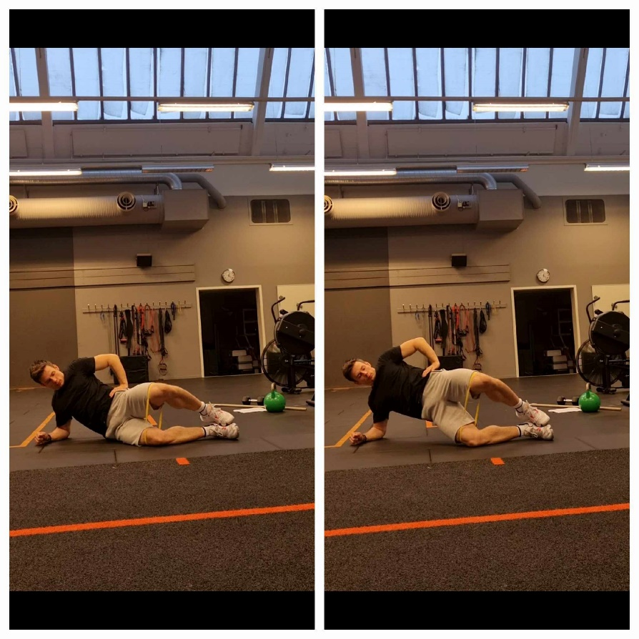
Övning 1. 1-2x8 repetitioner / sida (5 sekunder i översta läget). Vila 75 sekunder
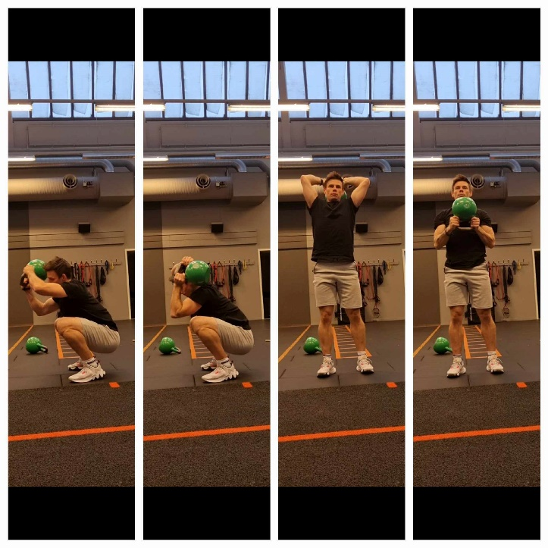
Övning 2. Halo 1x8 varv / håll
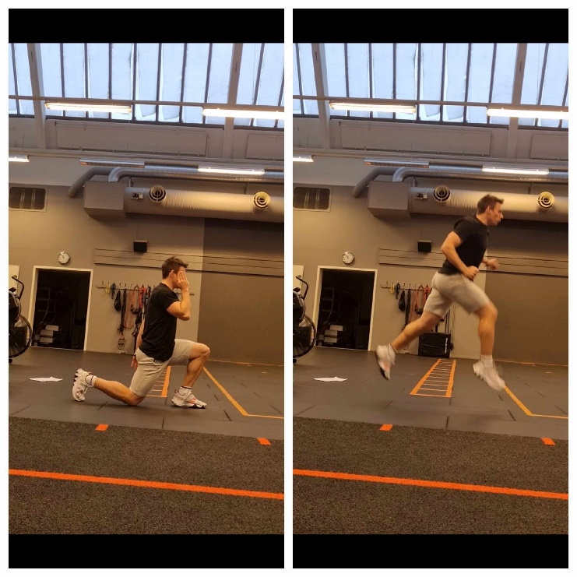
Utfallsteghopp 2 set x6 reps sammanlagt (Vila 75 sekunder mellan set).
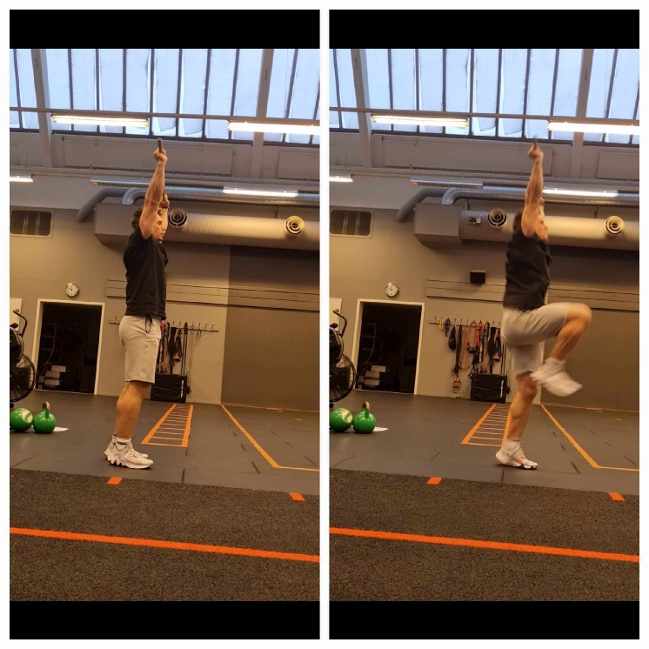
Höga knän med stav eller händerna i luften 2x30 steg sammanlagt
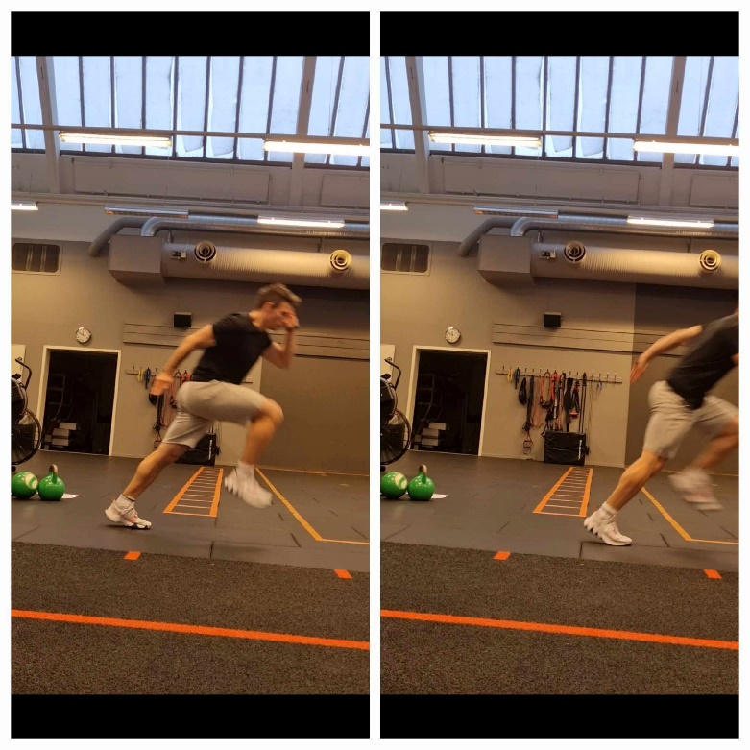
Fallstarter 3x2 10-15 meter (Vila 30 sekunder efter ”2 starter”)

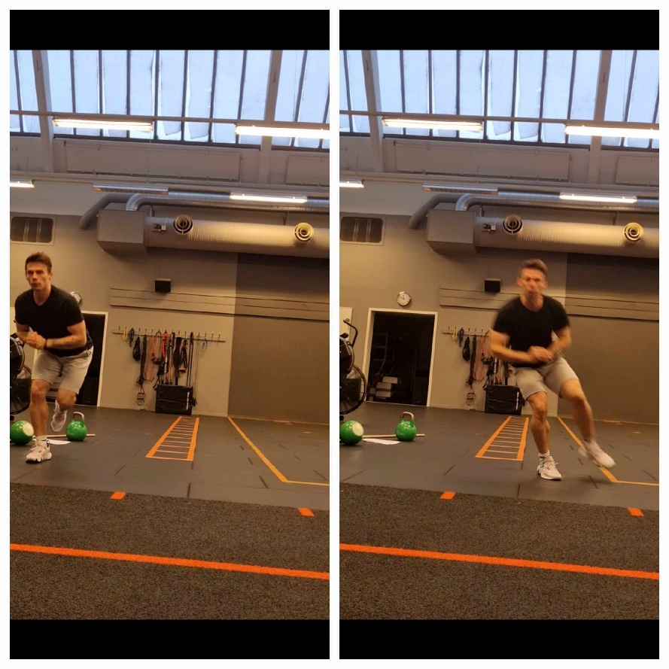
Börja 3-4 veckor att hoppa i sidledes men att landa på två fötter. Veckorna efter kan ni landa på ett ben. 2x4 hopp/sida

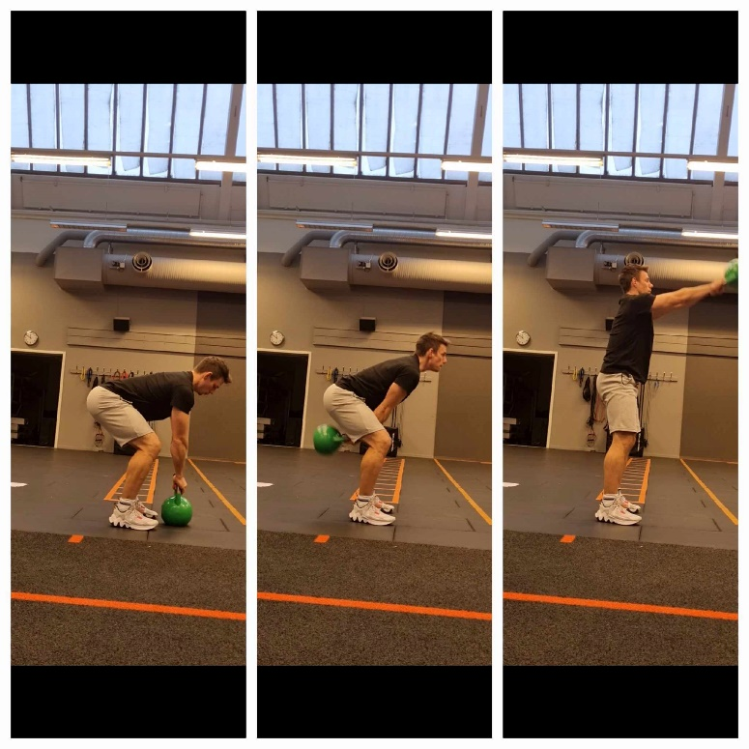
2-3 x 8 repetitioner Vila 100 sekunder mellan

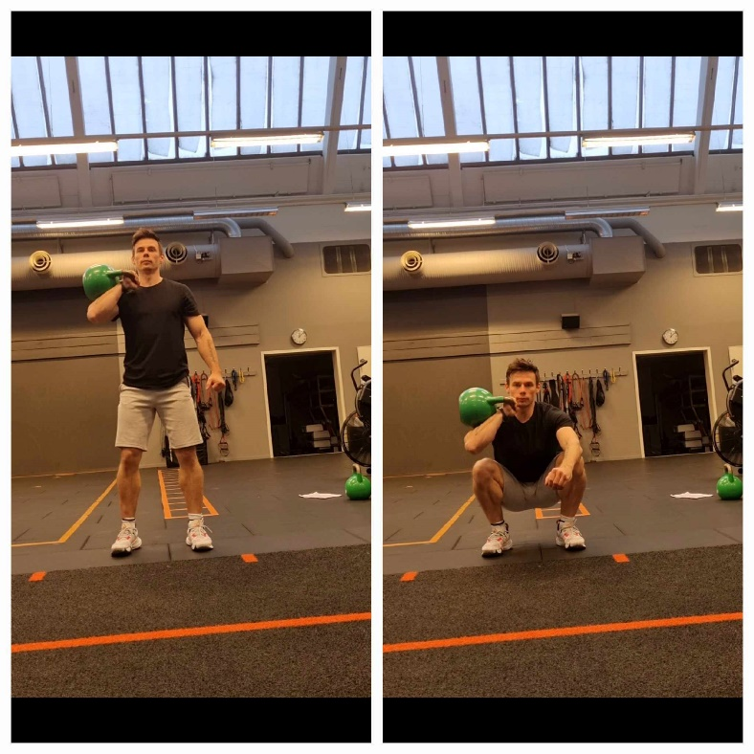
2x8 / sida Vila 75 sekunder

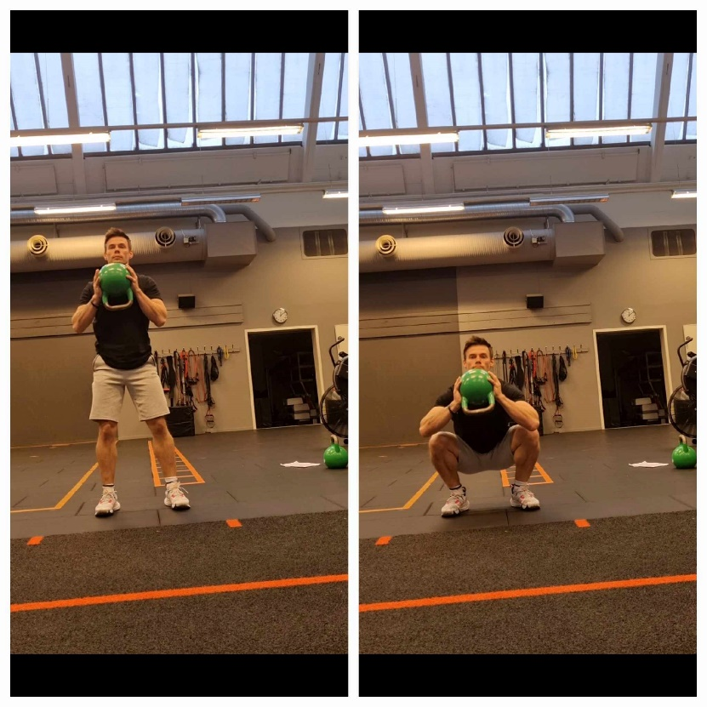
2-3x6 (Vila 2 minuter)
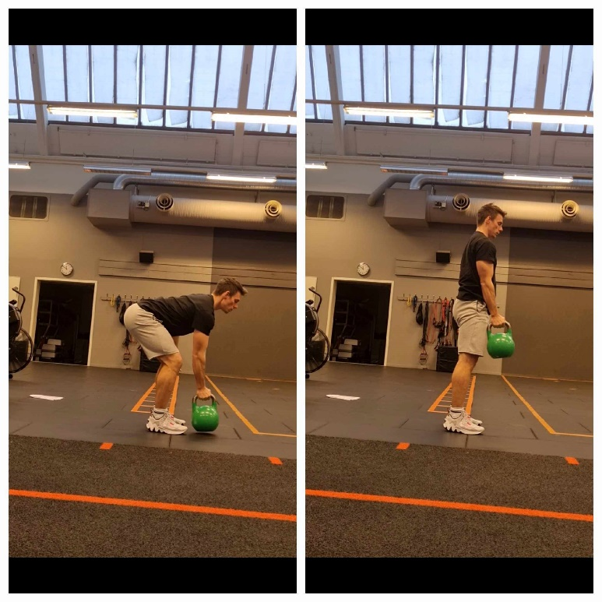
En hand 3x6/sida, Vila 2 min efter ett set på varje sida.

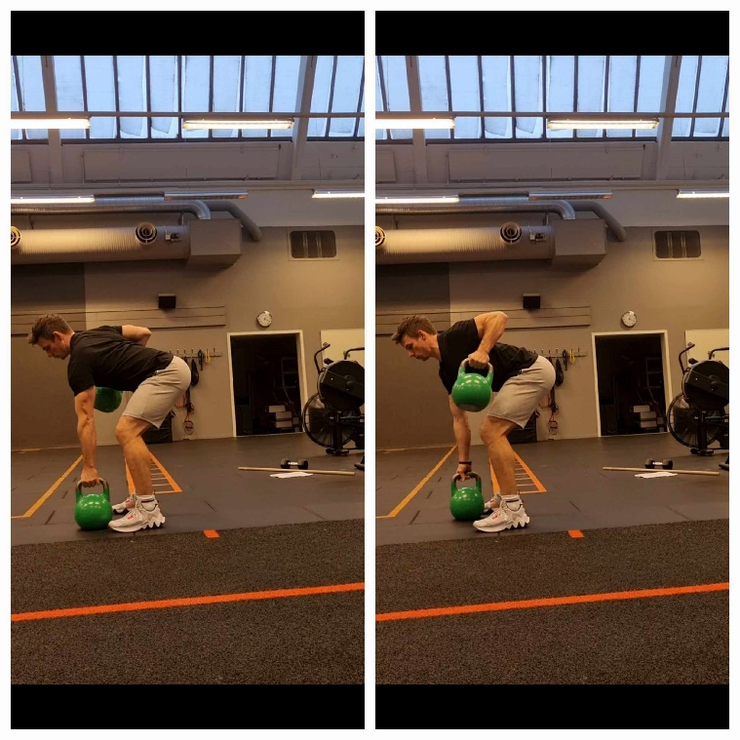
3x10 / sida (vila 2 min)

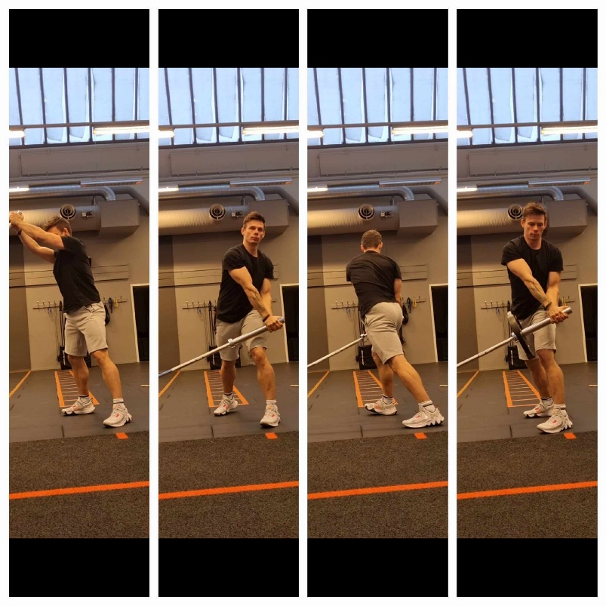
3x12 sammanlagt (Vila 2 min)

Pass 2
Övning 1 & 2.
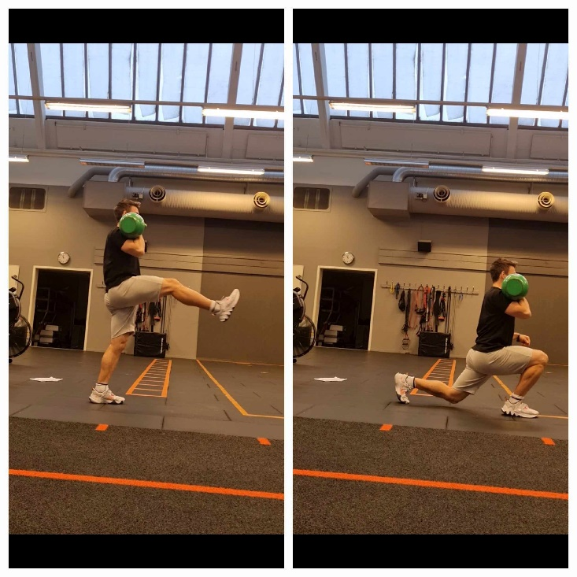
2x8 reps / sida

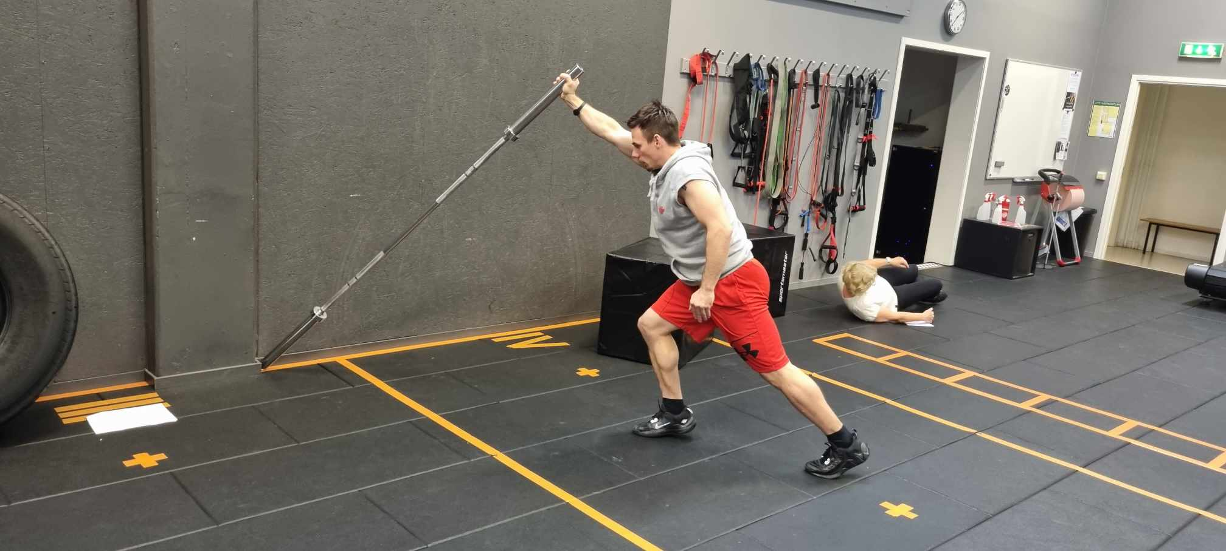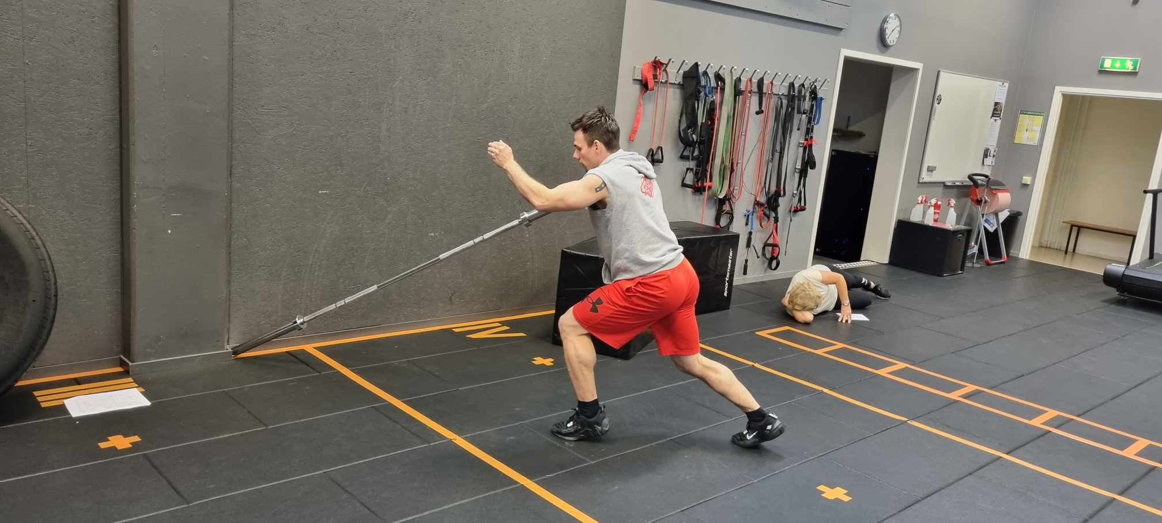
3x8/sida

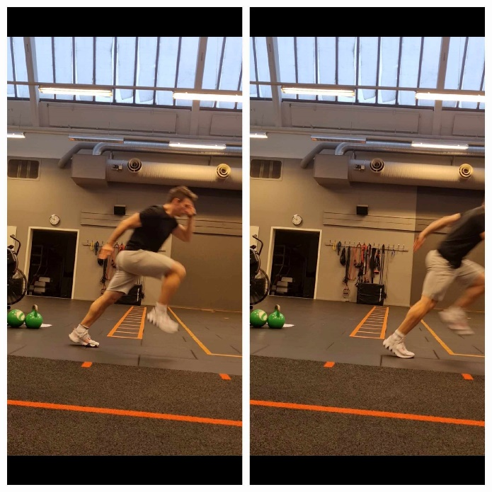
5x1 Ca 10-15 meter vila 60 sekunder
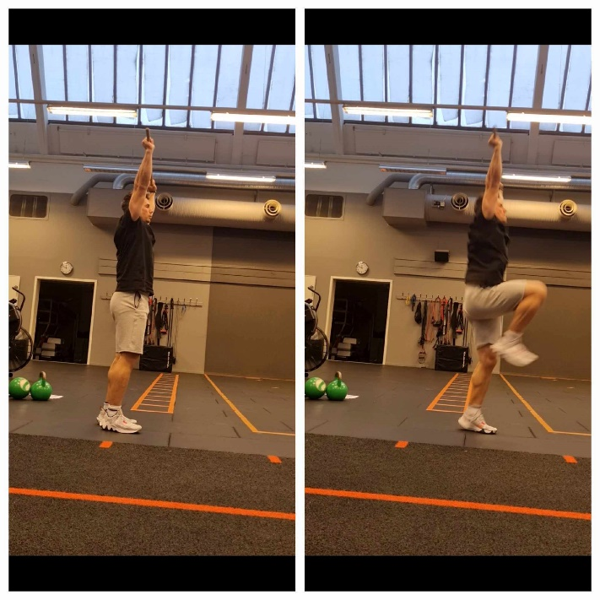
2x30 steg vila 75 sekunder

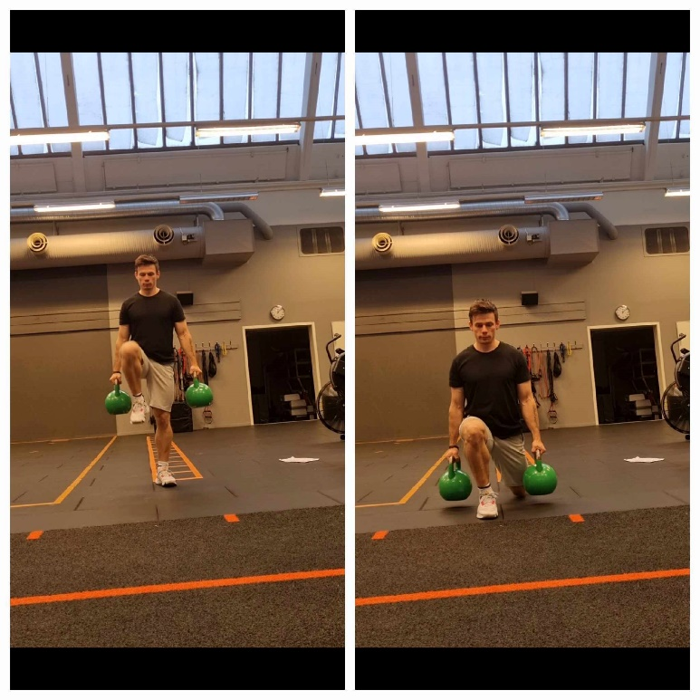
3x8 steg / tillsammans, vila 2 minuter mellan set
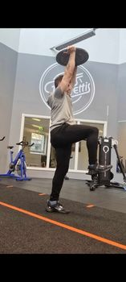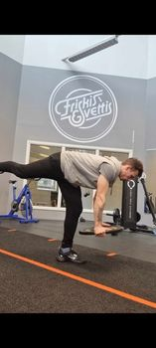
2x10 / sida. Vila 2 minuter

a)
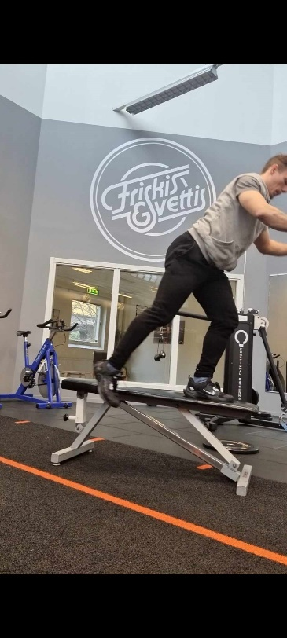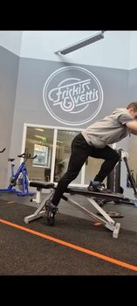
Övning a och b utförs efter varandra. Så först utförs ett set på a och sedan 1 set på övning b. Sedan vilas den bestämda tiden för att sedan återupprepas igen, kallas super set. 2x6-8 / sida kontrollerat, 3 sekunder ner och nudda tårna i golvet och upp igen.
b)
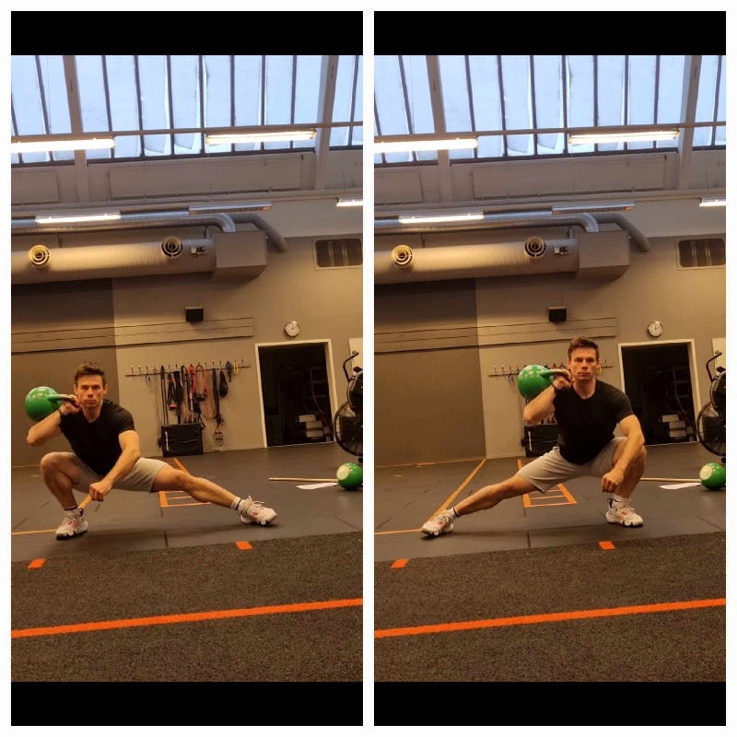
2x8/ sida med kettle bell

Övning C
Superset på övning C och D (utför ett set av varje innan vila för att sedan återupprepas, 3x8 Vila 2 min
Övning D
3x8

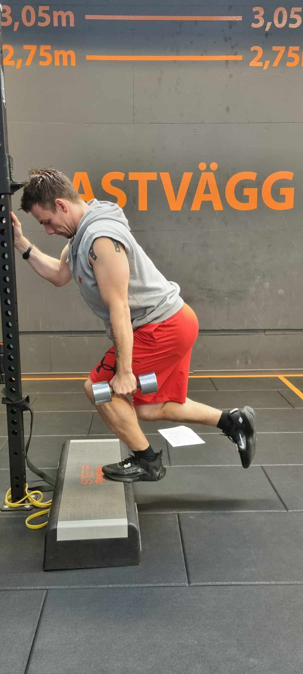

2x16 vila 75 sekunder

Då det kommer till stretching så gör det som ni brukar göra inom fotbollsklubben.
Baksida, ljumskar, vader mm.

